我国货币政策调控物价效果较弱

与政府行政措施不同，货币政策对市场的影响是持续的、渗透性的、缓慢的，这样才能通过货币政策来平滑整个宏观经济大的波动。一般来讲，在货币政策操作中，存在三种时滞：一是内部时滞，二是外部时滞，三是中间时滞。简单讲，内部时滞属于政策性时滞，是货币当局根据经济形势制定政策、到方案出台的过程；外部时滞是货币政策工具影响货币政策中介目标的过程；中间时滞是货币政策中介目标影响货币政策最终目标的过程。从时间长度看，内部时滞最短，而且其时间长度是可控的；外部时滞和中间时滞时间较长，且不受货币当局控制，而是更多地由市场本身决定，金融资产越丰富。市场条件越发达，货币政策发挥作用的时滞就会越短，货币政策也就相对越有效。
我国金融市场属于价格管制市场，金融市场有效的价格机制尚未形成，因此中国货币政策对价格的调控，更多的是通过价格型工具、数量型工具改变市场中的个人与企业的市场预期，通过这种预期来影响市场主体的经济决策，来调整过热的固定资产投资、银行信贷过快增长及挤出两大资产价格泡沫。通过这种政策性的工具来调整与形成金融市场的价格机制，让金融市场价格机制真正起到作用。在西方完善的金融市场体系中，货币政策的传导主要是利率渠道，我国货币政策的传导渠道，实际上就是一种信贷传导，因此我国货币政策的内部时滞可能相对较短，外部时滞和中间时滞则需要更长的时间。
1．货币政策的滞后期为6-12个月
模型估计结果显示，我国利率政策和M1的变动对我国产出的影响效果在政策实施后的二个季度达到最大，而对我国物价水平的影响效果在四个季度后达到最大。从作用大小看，M1对产出的影响效果在实施后就开始显现，并逐步上升，而对物价的影响在前两个季度很小，从三季度开始才明显加大。这表明，M1的变动对经济增长的影响更直接一些，它可以直接通过对各需求领域的瞬时变动而迅速对产出产生影响，而对物价的影响则较为缓慢，经过半年的传导后才开始显现。
从当前我国的现状看，货币政策目标是多重的，保持币值稳定、促进经济增长、稳定物价水平是央行根据经济发展不同阶段确定的不同目标。中国是一个发展中国家，经济的高增长与稳定物价之间的矛盾长期存在，货币政策更多的是根据经济发展现状，相机抉择的选择经济增长或者物价水平作为当前政策调控的主要目标，中国货币政策实质上面临多目标约束。简单讲，物价稳定、确保经济增长、保持人民币汇率稳定，是货币政策需要同时考虑的目标。由于多目标之间的相互矛盾，货币政策往往无所适从。因此，在多重目标的约束下，中国货币政策被迫在多目标之间寻找平衡，特别是在经济周期下滑阶段，货币政策直接遵循于确保经济增长这个最终目标，这种机会主义的手段注重短期效果和表面效果，政策操作的后果，往往不是逆周期，而是刺激了物价水平的过度波动。
2．我国货币政策在调控物价方面效果较弱
货币政策是通过多种传导渠道影响产出和物价水平的，这些渠道被称为货币政策传导机制，当货币政策传导存在多渠道时，就需要综合考虑这些渠道的影响以准确地评估货币政策的真实状态。在现代的世界经济体系下，即使在浮动汇率制度的国家中，其货币当局也往往选择增减储备的方式来实行管理浮动汇率制度，这样就有可能使货币政策陷入进退两难的境地：汇率目标可能和利率目标相冲突。
在许多开放经济中，测量货币政策相对于前面阶段的变松或变紧程度的最好方法，就是观测货币政策的两个主要传导渠道：汇率和利率，特别是当相对利率的变化不能完全解释汇率变动时，这种方法就显得尤为重要。其根本原因，就是一个较高的汇率水平能够加强中央银行控制利率的紧缩效应，导致货币政策出现比汇率不高时的更紧的状态，如果汇率降低，反之亦然。随着我国市场经济的进一步发展和对外开放的增强，2005年7月的汇率体制改革，导致了中国的人民币汇率的决定更加市场化、变动更富有弹性，一个更加有弹性的汇率机制正在形成，汇率政策与货币政策的潜在冲突也有可能出现，因此，随着汇率在中国的宏观经济运行中的作用不断加强，其与利率不同的作用机理导致了仅观测利率指标来衡量中国的货币状况并不适合，因此，需要综合考虑实际利率和实际有效汇率的变动走势才能对当时的货币状况做出准确地评价，构建中国的货币条件指数对客观地评价中国的货币政策状况，从而准确地制定并实施合理的货币政策非常重要。
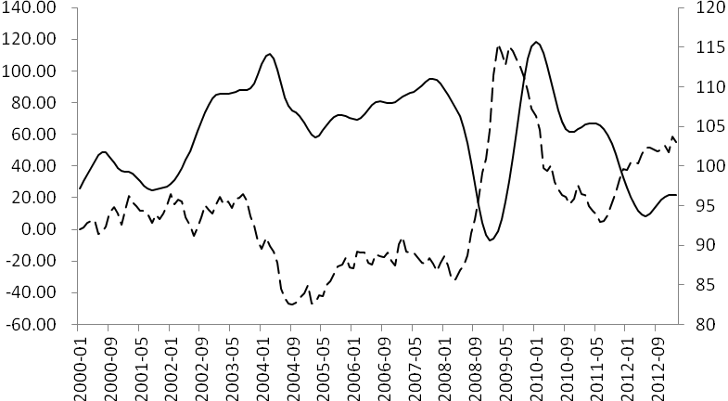
图1 中国的货币条件指数（虚线）和一致合成指数（实线）
货币条件指数的最初定义，是指在选定一个基准时期后，国内利率和汇率相对于基期水平的百分点变化的加权平均数，而中国的货币政策传导，除了利率和汇率渠道，信贷传导渠道更不容忽视，因此本文构建的中国货币条件指数，考虑了利率、汇率和信贷增长率三个指标。图1显示的中国货币条件指数（以2000年1月为基期）数值越大，表示当时的货币状况比基准期时的货币状况要紧，反之，货币条件指数越小，表明当时的货币状况较基准期时越宽松。从图1看，我国货币条件指数在2011年下半年以来基本处于上升趋势，如果不考虑2008年我国扩张性政策带来的基数原因导致的货币条件被动收紧，当前我国的货币状况是2000年以来相对较紧的区间，从构成指标看，实际利率的提高，人民币汇率不断升值，信贷收紧必然导致我国货币状况紧缩。测算结果显示，我国货币条件指数是我国宏观经济一致合成指数的先行指标，先行期为8个月，考虑到我国政策在调控经济增长方面的滞后期为2个季度，表明我国货币政策在调控经济波动方面的前瞻性较强，货币政策操作能够最大限度的发挥其逆周期的政策效应。
但货币政策在物价调控方面的前瞻性和效果就没那么明显了，计算结果显示我国货币条件指数与物价水平的波动的相关性和先行性都不明显，事实上，在2000－2007年的估计区间内，我国货币条件指数显著先行于物价波动，先行期为6个月，虽然先行期短于货币政策在调控物价方面的12个月的先行期，但是至少呈现出了一定的前瞻性。但是从2008年开始，我国货币条件指数与物价波动之间的相关性变弱，前瞻性几乎不存在，货币政策效应较弱。

（经济预测部 刘玉红）

